Вариант 11
ФИО_________Курец Любовь Олеговна_______________________________
3 курс, группа № 2

Задание 1. Изучение утилиты hostname.
Результат выполнения утилиты: User-PC

Задание 2. Изучение утилиты ipconfig
IP-адрес | 192.168.43.209
Маска подсети | 255.255.255.0
Основной шлюз | 192.168.43.1
Используется ли DHCP (адрес DHCP-сервера) | 192.168.43.1
Описание адаптера | Microsoft Wi-Fi Direct Virtual Adapter #2
Физический адрес сетевого адаптера | E4-70-B8-8D-BF-86
Адрес DNS-сервера | 192.168.43.1
Адрес WINS-сервера | -

Задание 3. Тестирование связи с помощью утилиты ping.
Адрес | TTL | Время отклика
10.150.1.5
10.150.1.1
10.0.0.20
10.150.6.29
10.150.3.30
!Нет возможности подключиться к локальной сети университета

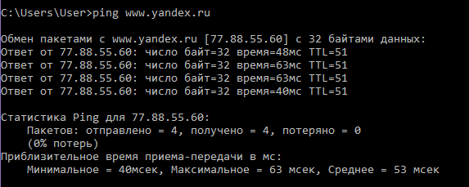
Проверка www.yandex.ru
IP: 77.88.55.60
Проверка ya.ru
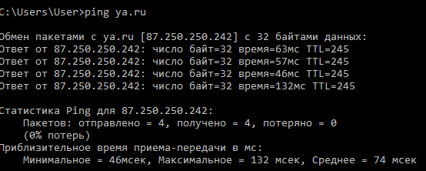
IP: 87.250.250.242
Проверка rabota.by
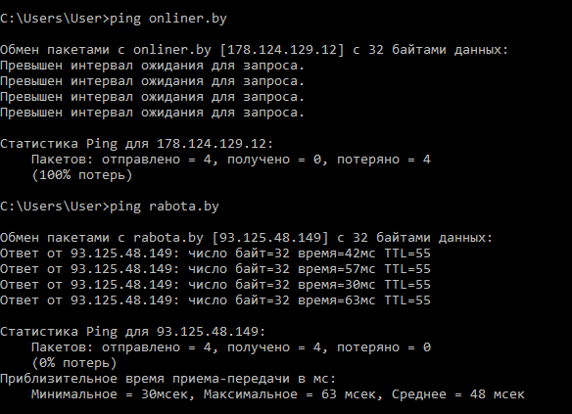
IP: 93.125.48.149
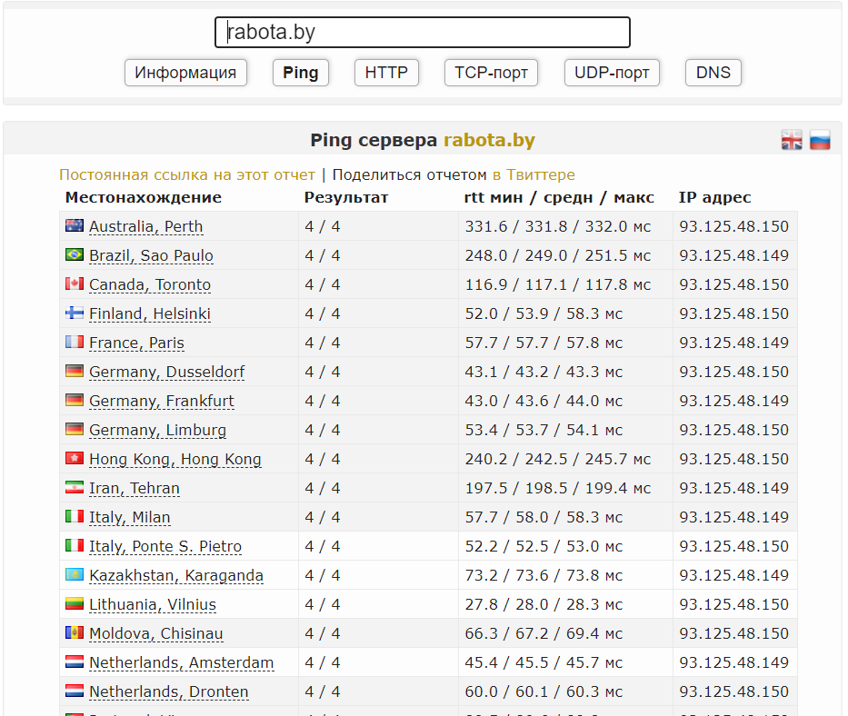

Проверка onliner.by
IP: 178.124.129.12
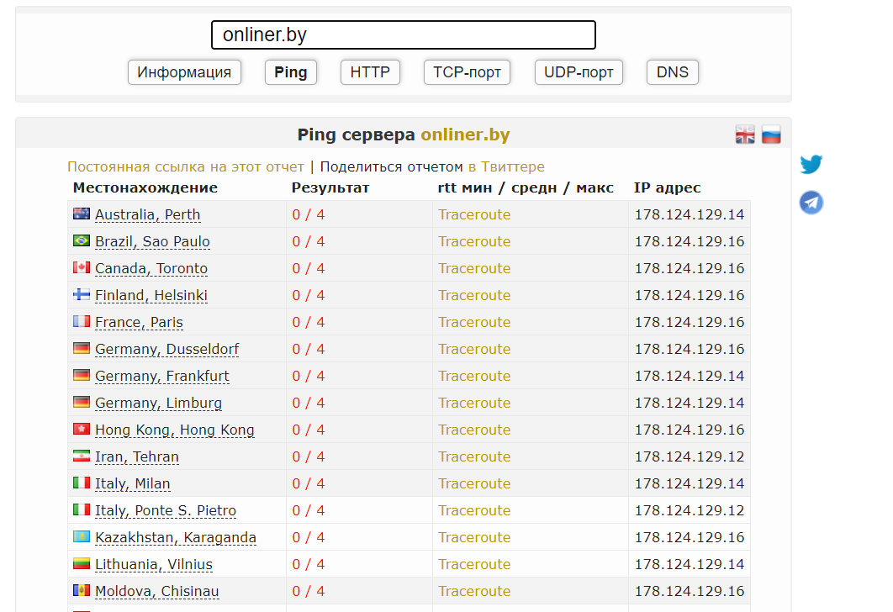
Localhost
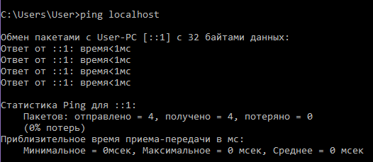

ping -n 11 -l 1000 rabota.by 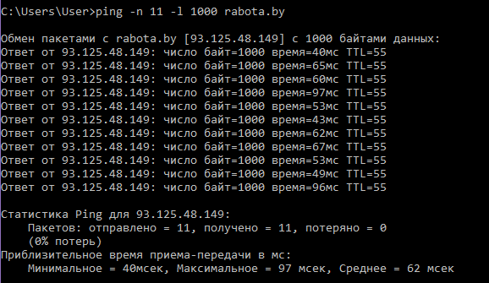

Задание 4. Определение пути IP-пакета
- и 2)
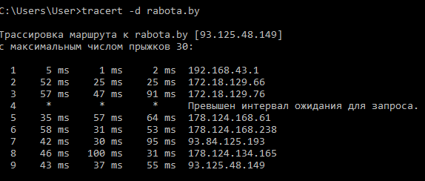
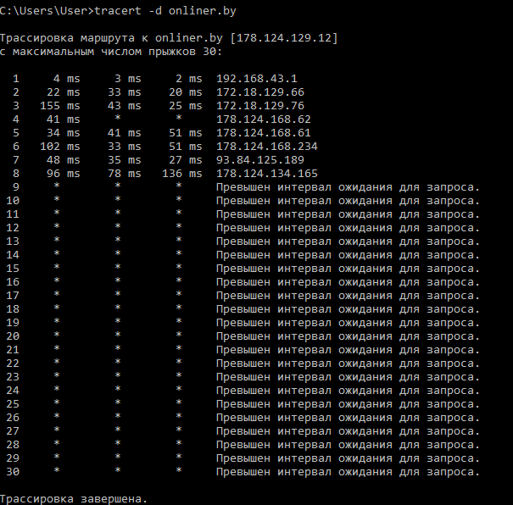

3)
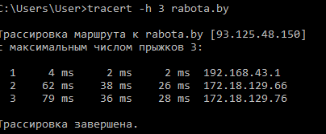
Задание 5. Просмотр ARP-кэша
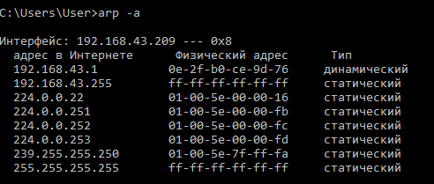

Задание 6. Утилита netstat

- C:\Users\User>netstat -p TCP

Активные подключения

Имя Локальный адрес Внешний адрес Состояние
TCP 127.0.0.1:49372 player:49350 SYN_SENT
TCP 127.0.0.1:50382 player:50383 ESTABLISHED
TCP 127.0.0.1:50383 player:50382 ESTABLISHED
TCP 127.0.0.1:50384 player:50385 ESTABLISHED
TCP 127.0.0.1:50385 player:50384 ESTABLISHED
TCP 127.0.0.1:50386 player:50387 ESTABLISHED
TCP 127.0.0.1:50387 player:50386 ESTABLISHED
TCP 127.0.0.1:50398 player:50399 ESTABLISHED
TCP 127.0.0.1:50399 player:50398 ESTABLISHED
TCP 127.0.0.1:53378 player:53379 ESTABLISHED
TCP 127.0.0.1:53379 player:53378 ESTABLISHED
TCP 127.0.0.1:53380 player:53381 ESTABLISHED
TCP 127.0.0.1:53381 player:53380 ESTABLISHED
TCP 127.0.0.1:53382 player:53383 ESTABLISHED
TCP 127.0.0.1:53383 player:53382 ESTABLISHED
TCP 127.0.0.1:53384 player:53385 ESTABLISHED
TCP 127.0.0.1:53385 player:53384 ESTABLISHED
TCP 127.0.0.1:53386 player:53387 ESTABLISHED
TCP 127.0.0.1:53387 player:53386 ESTABLISHED
TCP 127.0.0.1:53388 player:53389 ESTABLISHED
TCP 127.0.0.1:53389 player:53388 ESTABLISHED
TCP 127.0.0.1:53390 player:53391 ESTABLISHED
TCP 127.0.0.1:53391 player:53390 ESTABLISHED
TCP 127.0.0.1:53392 player:53393 ESTABLISHED
TCP 127.0.0.1:53393 player:53392 ESTABLISHED
TCP 127.0.0.1:53394 player:53395 ESTABLISHED
TCP 127.0.0.1:53395 player:53394 ESTABLISHED
TCP 127.0.0.1:53396 player:53397 ESTABLISHED
TCP 127.0.0.1:53397 player:53396 ESTABLISHED
TCP 127.0.0.1:53398 player:53399 ESTABLISHED
TCP 127.0.0.1:53399 player:53398 ESTABLISHED
TCP 127.0.0.1:53400 player:53401 ESTABLISHED
TCP 127.0.0.1:53401 player:53400 ESTABLISHED
TCP 127.0.0.1:53402 player:53403 ESTABLISHED
TCP 127.0.0.1:53403 player:53402 ESTABLISHED
TCP 127.0.0.1:53404 player:53405 ESTABLISHED
TCP 127.0.0.1:53405 player:53404 ESTABLISHED
TCP 127.0.0.1:53406 player:53407 ESTABLISHED
TCP 127.0.0.1:53407 player:53406 ESTABLISHED
TCP 127.0.0.1:53408 player:53409 ESTABLISHED
TCP 127.0.0.1:53409 player:53408 ESTABLISHED
TCP 192.168.43.209:49206 fra16s50-in-f3:https TIME_WAIT
TCP 192.168.43.209:49212 storage:https TIME_WAIT
TCP 192.168.43.209:49227 fra24s06-in-f14:https TIME_WAIT
TCP 192.168.43.209:49228 fra24s06-in-f14:https TIME_WAIT
TCP 192.168.43.209:49300 r-59-38-62-5:http TIME_WAIT
TCP 192.168.43.209:49303 52.109.76.124:https TIME_WAIT
TCP 192.168.43.209:49318 s199vla:https ESTABLISHED
TCP 192.168.43.209:50338 wb-in-f188:https ESTABLISHED
TCP 192.168.43.209:50473 prg16-010:http ESTABLISHED
TCP 192.168.43.209:52930 5.62.53.213:http CLOSE_WAIT
TCP 192.168.43.209:53402 ec2-34-214-232-38:https ESTABLISHED
TCP 192.168.43.209:53413 ec2-35-170-0-145:https ESTABLISHED
TCP 192.168.43.209:53414 20.67.43.80:27017 ESTABLISHED
TCP 192.168.43.209:53421 20.56.162.242:27017 ESTABLISHED
TCP 192.168.43.209:53429 20.67.43.80:27017 ESTABLISHED
TCP 192.168.43.209:53430 20.82.114.84:27017 ESTABLISHED
TCP 192.168.43.209:53435 20.56.162.242:27017 ESTABLISHED
TCP 192.168.43.209:53879 front:https ESTABLISHED
TCP 192.168.43.209:53917 yandex:https ESTABLISHED
TCP 192.168.43.209:53961 front:https ESTABLISHED
TCP 192.168.43.209:54030 log:https ESTABLISHED
TCP 192.168.43.209:54392 20.82.114.84:27017 ESTABLISHED
TCP 192.168.43.209:58585 51.103.5.186:https ESTABLISHED
TCP 192.168.43.209:58989 149.154.167.51:https ESTABLISHED
TCP 192.168.43.209:59681 51.103.5.159:https ESTABLISHED
TCP 192.168.43.209:64033 mc:https ESTABLISHED
TCP 192.168.43.209:64039 music:https ESTABLISHED
TCP 192.168.43.209:64597 162.159.134.234:https ESTABLISHED
TCP 192.168.43.209:65019 lb-140-82-113-26-iad:https ESTABLISHED
- C:\Users\User>netstat -np TCP
Активные подключения

Имя Локальный адрес Внешний адрес Состояние
TCP 127.0.0.1:50382 127.0.0.1:50383 ESTABLISHED
TCP 127.0.0.1:50383 127.0.0.1:50382 ESTABLISHED
TCP 127.0.0.1:50384 127.0.0.1:50385 ESTABLISHED
TCP 127.0.0.1:50385 127.0.0.1:50384 ESTABLISHED
TCP 127.0.0.1:50386 127.0.0.1:50387 ESTABLISHED
TCP 127.0.0.1:50387 127.0.0.1:50386 ESTABLISHED
TCP 127.0.0.1:50398 127.0.0.1:50399 ESTABLISHED
TCP 127.0.0.1:50399 127.0.0.1:50398 ESTABLISHED
TCP 127.0.0.1:53378 127.0.0.1:53379 ESTABLISHED
TCP 127.0.0.1:53379 127.0.0.1:53378 ESTABLISHED
TCP 127.0.0.1:53380 127.0.0.1:53381 ESTABLISHED
TCP 127.0.0.1:53381 127.0.0.1:53380 ESTABLISHED
TCP 127.0.0.1:53382 127.0.0.1:53383 ESTABLISHED
TCP 127.0.0.1:53383 127.0.0.1:53382 ESTABLISHED
TCP 127.0.0.1:53384 127.0.0.1:53385 ESTABLISHED
TCP 127.0.0.1:53385 127.0.0.1:53384 ESTABLISHED
TCP 127.0.0.1:53386 127.0.0.1:53387 ESTABLISHED
TCP 127.0.0.1:53387 127.0.0.1:53386 ESTABLISHED
TCP 127.0.0.1:53388 127.0.0.1:53389 ESTABLISHED
TCP 127.0.0.1:53389 127.0.0.1:53388 ESTABLISHED
TCP 127.0.0.1:53390 127.0.0.1:53391 ESTABLISHED
TCP 127.0.0.1:53391 127.0.0.1:53390 ESTABLISHED
TCP 127.0.0.1:53392 127.0.0.1:53393 ESTABLISHED
TCP 127.0.0.1:53393 127.0.0.1:53392 ESTABLISHED
TCP 127.0.0.1:53394 127.0.0.1:53395 ESTABLISHED
TCP 127.0.0.1:53395 127.0.0.1:53394 ESTABLISHED
TCP 127.0.0.1:53396 127.0.0.1:53397 ESTABLISHED
TCP 127.0.0.1:53397 127.0.0.1:53396 ESTABLISHED
TCP 127.0.0.1:53398 127.0.0.1:53399 ESTABLISHED
TCP 127.0.0.1:53399 127.0.0.1:53398 ESTABLISHED
TCP 127.0.0.1:53400 127.0.0.1:53401 ESTABLISHED
TCP 127.0.0.1:53401 127.0.0.1:53400 ESTABLISHED
TCP 127.0.0.1:53402 127.0.0.1:53403 ESTABLISHED
TCP 127.0.0.1:53403 127.0.0.1:53402 ESTABLISHED
TCP 127.0.0.1:53404 127.0.0.1:53405 ESTABLISHED
TCP 127.0.0.1:53405 127.0.0.1:53404 ESTABLISHED
TCP 127.0.0.1:53406 127.0.0.1:53407 ESTABLISHED
TCP 127.0.0.1:53407 127.0.0.1:53406 ESTABLISHED
TCP 127.0.0.1:53408 127.0.0.1:53409 ESTABLISHED
TCP 127.0.0.1:53409 127.0.0.1:53408 ESTABLISHED
TCP 192.168.43.209:49411 142.250.185.227:443 ESTABLISHED
TCP 192.168.43.209:49419 54.220.89.207:443 TIME_WAIT
TCP 192.168.43.209:49465 52.109.88.37:443 TIME_WAIT
TCP 192.168.43.209:49466 52.109.12.20:443 TIME_WAIT
TCP 192.168.43.209:49470 93.184.221.240:80 TIME_WAIT
TCP 192.168.43.209:49471 142.250.186.99:80 TIME_WAIT
TCP 192.168.43.209:49472 134.17.0.105:80 TIME_WAIT
TCP 192.168.43.209:50338 66.102.1.188:443 ESTABLISHED
TCP 192.168.43.209:50473 5.45.58.217:80 ESTABLISHED
TCP 192.168.43.209:52930 5.62.53.213:80 CLOSE_WAIT
TCP 192.168.43.209:53402 34.214.232.38:443 ESTABLISHED
TCP 192.168.43.209:53413 35.170.0.145:443 ESTABLISHED
TCP 192.168.43.209:53414 20.67.43.80:27017 ESTABLISHED
TCP 192.168.43.209:53421 20.56.162.242:27017 ESTABLISHED
TCP 192.168.43.209:53429 20.67.43.80:27017 ESTABLISHED
TCP 192.168.43.209:53430 20.82.114.84:27017 ESTABLISHED
TCP 192.168.43.209:53435 20.56.162.242:27017 ESTABLISHED
TCP 192.168.43.209:53879 213.180.193.105:443 ESTABLISHED
TCP 192.168.43.209:53917 5.255.255.50:443 ESTABLISHED
TCP 192.168.43.209:53961 213.180.193.105:443 ESTABLISHED
TCP 192.168.43.209:54030 87.250.251.15:443 ESTABLISHED
TCP 192.168.43.209:54392 20.82.114.84:27017 ESTABLISHED
TCP 192.168.43.209:58585 51.103.5.186:443 ESTABLISHED
TCP 192.168.43.209:58989 149.154.167.51:443 ESTABLISHED
TCP 192.168.43.209:59681 51.103.5.159:443 ESTABLISHED
TCP 192.168.43.209:64033 93.158.134.119:443 ESTABLISHED
TCP 192.168.43.209:64039 213.180.204.186:443 ESTABLISHED
TCP 192.168.43.209:64597 162.159.134.234:443 ESTABLISHED
TCP 192.168.43.209:65019 140.82.113.26:443 ESTABLISHED

- C:\Users\User>netstat -a -s -r
netstat -r - Показывает таблицы маршрутизации. Использование с -a, обеспечивает показ клонированных протоколом маршрутов. Если есть -s, вместо этого показывает статистику маршрутизации

Статистика IPv4

Получено пакетов = 3834068
Получено ошибок в заголовках = 0
Получено ошибок в адресах = 0
Направлено датаграмм = 0
Получено неизвестных протоколов = 0
Отброшено полученных пакетов = 10215
Доставлено полученных пакетов = 3900130
Запросов на вывод = 1497967
Отброшено маршрутов = 0
Отброшено выходных пакетов = 183
Выходных пакетов без маршрута = 96
Требуется сборка = 0
Успешная сборка = 0
Сбоев при сборке = 0
Успешно фрагментировано датаграмм = 0
Сбоев при фрагментации датаграмм = 0
Создано фрагментов = 0

Статистика IPv6

Получено пакетов = 788
Получено ошибок в заголовках = 0
Получено ошибок в адресах = 0
Направлено датаграмм = 0
Получено неизвестных протоколов = 0
Отброшено полученных пакетов = 2115
Доставлено полученных пакетов = 54176
Запросов на вывод = 59524
Отброшено маршрутов = 0
Отброшено выходных пакетов = 130
Выходных пакетов без маршрута = 34
Требуется сборка = 0
Успешная сборка = 0
Сбоев при сборке = 0
Успешно фрагментировано датаграмм = 0
Сбоев при фрагментации датаграмм = 0
Создано фрагментов = 0

Статистика ICMPv4

Получено Отправлено
Сообщений 4150 4496
Ошибок 0 0
'Назначение недостижимо' 4022 4281
Превышений времени 86 0
Ошибок в параметрах 0 0
Просьб "снизить скорость" 0 0
Переадресовано 0 0
Ответных пакетов 42 0
Эхо-сообщений 0 215
Отметок времени 0 0
Ответы на отметки времени 0 0
Масок адресов 0 0
Ответов на маски адресов 0 0
Маршрутизатор 0 0
Маршрутизатор 0 0

ICMPv6 Статистика

Получено Отправлено
Сообщений 325 744
Ошибок 0 0
'Назначение недостижимо' 93 63
Пакет слишком велик 0 0
Превышений времени 0 0
Ошибок в параметрах 0 0
Эхо-сообщений 4 4
Ответных пакетов 4 4
MLD-запросы 0 0
MLD-отчеты 0 0
MLD выполнено 0 0
Маршрутизатор 0 150
Маршрутизатор 84 0
Окружение 59 451
Окружение 81 72
Переадресовано 0 0
Перенумер. маршрутизатора 0 0

Статистика TCP для IPv4

Активных открыто = 31030
Пассивных открыто = 742
Сбоев при подключении = 20799
Сброшено подключений = 4084
Текущих подключений = 65
Получено сегментов = 2865366
Отправлено сегментов = 1179786
Повторно отправлено сегментов = 77206

Статистика TCP для IPv6

Активных открыто = 17919
Пассивных открыто = 8
Сбоев при подключении = 17927
Сброшено подключений = 10
Текущих подключений = 0
Получено сегментов = 106995
Отправлено сегментов = 72355
Повторно отправлено сегментов = 34744

Статистика UDP для IPv4

Получено датаграмм = 1153490
Отсутствие портов = 9789
Ошибки при получении = 429
Отправлено датаграмм = 320742

Статистика UDP для IPv6

Получено датаграмм = 2437
Отсутствие портов = 2081
Ошибки при получении = 3
Отправлено датаграмм = 5333
===========================================================================
Список интерфейсов
15...e4 70 b8 8d bf 86 ......Microsoft Wi-Fi Direct Virtual Adapter #2
8...e4 70 b8 8d bf 85 ......Intel(R) Dual Band Wireless-AC 8265 #2
2...e4 70 b8 8d bf 89 ......Bluetooth Device (Personal Area Network)
1...........................Software Loopback Interface 1
14...00 00 00 00 00 00 00 e0 Microsoft Teredo Tunneling Adapter
3...00 00 00 00 00 00 00 e0 Microsoft ISATAP Adapter #2
===========================================================================

IPv4 таблица маршрута
===========================================================================
Активные маршруты:
Сетевой адрес Маска сети Адрес шлюза Интерфейс Метрика
0.0.0.0 0.0.0.0 192.168.43.1 192.168.43.209 55
127.0.0.0 255.0.0.0 On-link 127.0.0.1 331
127.0.0.1 255.255.255.255 On-link 127.0.0.1 331
127.255.255.255 255.255.255.255 On-link 127.0.0.1 331
192.168.43.0 255.255.255.0 On-link 192.168.43.209 311
192.168.43.209 255.255.255.255 On-link 192.168.43.209 311
192.168.43.255 255.255.255.255 On-link 192.168.43.209 311
224.0.0.0 240.0.0.0 On-link 127.0.0.1 331
224.0.0.0 240.0.0.0 On-link 192.168.43.209 311
255.255.255.255 255.255.255.255 On-link 127.0.0.1 331
255.255.255.255 255.255.255.255 On-link 192.168.43.209 311
===========================================================================
Постоянные маршруты:
Отсутствует

IPv6 таблица маршрута
===========================================================================
Активные маршруты:
Метрика Сетевой адрес Шлюз
14 331 ::/0 On-link
1 331 ::1/128 On-link
14 331 2001::/32 On-link
14 331 2001:0:2851:782c:1842:4488:d127:bf0e/128
On-link
8 311 fe80::/64 On-link
14 331 fe80::/64 On-link
14 331 fe80::1842:4488:d127:bf0e/128
On-link
8 311 fe80::c827:56a1:cde3:2373/128
On-link
1 331 ff00::/8 On-link
8 311 ff00::/8 On-link
14 331 ff00::/8 On-link
===========================================================================
Постоянные маршруты:
Отсутствует

Задание 7. Таблица маршрутизации локального компьютера

